Atomfysik og lys – Arbejdsark 2 – Emission og absorption

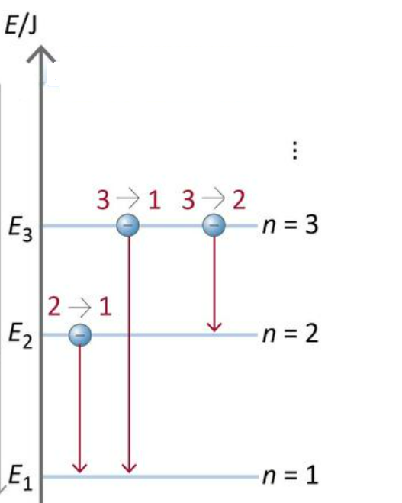
Opgave 1
Figur 1
På figur 1 ses overgang mellem 3 tilstande.
- Er der her tale om emission eller om absorption og vil der frigives energi eller skal der tilføres energi?

- Ved hvilken overgang vil den frigivne energi være størst?

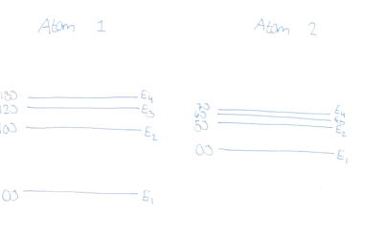
Opgave 2 – tænkt opgave
Figur 2
(indeholder tal i ikke korrekte størrelser – her er energierne ALT for store)
På figur 2 ses to forskellige atomer

Atomerne er i en exciteret tilstand (du ved ikke hvilken)

- Der bliver frigivet en energi på 2 J. Hvilke/Hvilken overgang(e) kan der laves i atom 1? Og hvilke i atom 2?

Atomerne er nu begge i grundtilstanden.
- Du tilfører en energi på 5 J. Hvilket atom kan exciteres og hvilken overgang vil der ske?

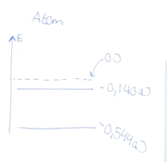
Opgave 3 (nu med korrekte tal)
Figur 3
Det er dog sådan at atomernes energiniveauer er negative og energierne er i størrelsesordenen af aJ (attojoule $1 aJ={10}^{-18}J$)
I et atom findes to af energiniveauerne ved hhv. -0,544 aJ og -0,140 aJ. Se figur 3.
- Hvilket energiniveau er lavest? Angiv den laveste som E₁ og den højeste som E₂
$$E_{1}= \\ E_{2}=$$

- Beregn energien der udsendes ved overgang mellem de to energiniveauer.

Opgave 4
Undersøg side 155-156 og udfyld A3 om fotoner og deres energi.

Opgave 5
Kig på energiniveauerne i opgave 1. Hvilken overgang vil give fotonen med højest frekvens?

Opgave 6 – miniøvelse med bolde
I denne øvelse skal I udenfor, og lege atomer der exciteres og atomer der udsender lys.
I gruppen skal I have følgende roller:
- En elev er kernen
- En elev er elektronen der løber rundt om kernen
- En elev tager en tennisbold med. Tennisbolden er fotonen.

OPGAVEN:
- Atomet gøres klar i grundtilstanden
- Nu sendes der en foton ind hvis energi passer med en overgang i atomet. (Elev 3 kaster tennisbolden til elektronen).
Hvad skal elektronen gøre?
- Nu er atomet i en exciteret tilstand og derfor vil der nu foregå emission.
- Udfør emission.
- Hvad sker der hvis der kastes med en højere energi? (Gør det)
- Hvad sker der hvis fotonen har en energi der ikke svarer til nogle overgange i atomet?
- Kast nu med en foton med en høj frekvens. Skal hoppet være stort eller småt?
- Kast nu med en foton med en høj bølgelængde. Skal hoppet være stort eller småt?

Opgave 7
Der udsendes en foton med en energi på 0,404 aJ (som var resultatet i opgave 3).
(Brug gerne eksempel 4.6 side 162)
- Omregn energien til J

- Bestem fotonens frekvens

- Bestem fotonens bølgelængde

Opgave 8
I et atom kendes følgende energiniveauer
$$E_{7}=-0,340 aJ \\ E_{6}=-0,432 aJ \\ E_{4}=-0,792 aJ$$
- Beregn energien for overgangene mellem E₇ og de to øvrige niveauer

- Beregn bølgelængden af den udsendte stråling

- Hvilken type stråling er der tale om? Er vi i det synlige spektrum eller udenfor det synlige spektrum?

